上海生科院漕宝路园区
垃圾房建造、安装工程

设
计
工
程
要
求

二零一八年十月

目 录

一、院方介绍（需求） ..............................................................................2

二、工程概况及施工要求 ................................................................................2

三、建造位置 ...................................................................................................... 5

四、总体结构和组成 ........................................................................................ 6

五、工程量 .......................................................................................6

一、院方介绍（需求）：
中国科学院上海生命科学研究院漕宝路园区位于上海市徐汇区漕宝路500号。园区绿树成荫，绿化覆盖率高，氛围宁静优雅、散发着中科院文化的底蕴。
根据院内处理垃圾实际的需求和对该工程的品质的定位，园内对垃圾房建造工程要求突出“赶超时代，使用先进，环保整洁，经济实用”的原则。设计（施工）方案需融合先进的施工技术要求、控制成本、干湿和回收非回收可用分离，需求与实际结合的原则。

二、工程概况及施工要求：
依据中华人民共和国住房和城乡建设部、中华人民共和国发展和改革委员会的生活垃圾收集站建设标准，建造建筑垃圾房和生活垃圾房，达到《建标154-2011》要求。
设计、施工要求：
设计、施工单位必须有施工经验，提供全面的文明安全服务、成套的解决方案。提供的服务即是站在用户的立场，考虑用户的需求，又从施工结构和施工工艺要求的总设计，到每一子项施工流程的具体设计施工，都能够满足用户的特定需求。上海生科院漕宝路园区垃圾站的建造将体现安全、整洁舒适、管理方便、满足功能需求为一体的形式。按照其特点考虑园区垃圾管理问题，使整个上海生科院漕宝路园环境综合管理工程体现实事处理活动的有序性，能体现出科学管理的特点，上海生科院漕宝路园区综合改建工程为今后的运营带来更方便的管理。

此项目实施建设目标是：
- 节省能源和保护环境，降低人工成本
- 建设高品位的存放环境
- 建筑空间的有效和灵活利用
✓ 以上原则是我们对于本次垃圾房建造招标工程设计的切入点，也是建设环保垃圾箱的建设目标。

国家相关标准、规定和要求（如下）：
■ 《建筑生活垃圾收集站建设标准》------根据住房和城乡建设部巜关于印发<2009年工程项目建设标准和建设项目评价方法与参数编制项目计划>的通知》(建标函﹝2009﹞320号)，由住房和城乡建设部组织编制。
■ 垃圾房建设标准布置、主体设施、配套设施、环境保护与劳动保护、建筑标准、主要技术经济指标需达到国家相关要求。
对于实行垃圾分类收集服务区域，建筑、生活垃圾收集站应考虑分类收集设计。分类收集设施应根据使用功能、作业流程、地形及安全因素等合理布局。
三、建造位置：
红色：施工范围区域
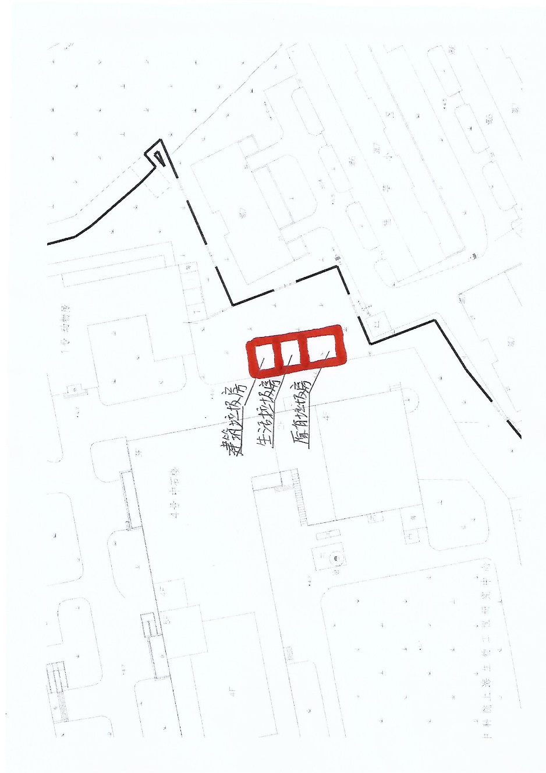
4号楼
建造位置
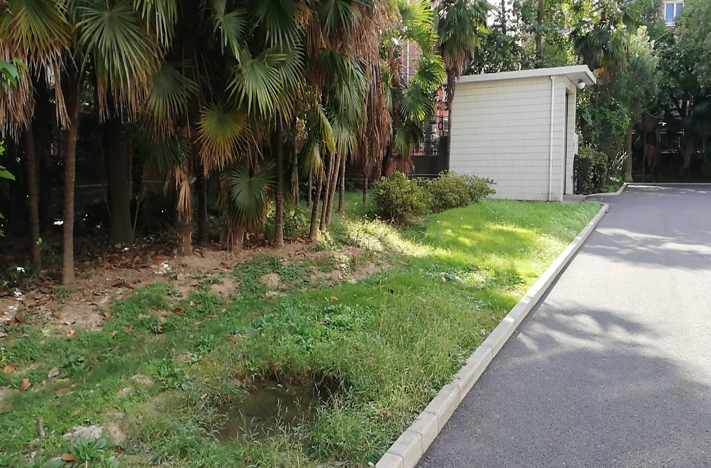
具体位置
- 总体结构和组成：
- 单间占地面积与原有垃圾房占地面积一致（单间能宽松容纳30个垃圾桶），单间只能大于原有垃圾房面积，高度与原有垃圾房高度一致，总共2间，连体；
- 室内外高差根据室外污水管道的标高而定、落差不得大于15公分；
- 室内净高在3.6-4米；
- 垃圾房门采用自动卷帘门；
- 外墙采用50*200条形砖贴面、内墙为300*600内墙砖，地面采用200*200防滑耐压砖铺贴；
- 屋顶釆用室外防水材料二层施工；
- 砖混砼结构；
五、工程量：
序号 | 名 称 | 单位 | 工程量
1 | 开挖土方 | m³ | 28.8
2 | 垃圾外运 | m³ | 51.86
3 | 道渣垫层 | m³ | 2.88
4 | 素砼 | m³ | 5.76
5 | 钢砼基础梁600*300 | m³ | 6.48
6 | 钢砼柱250*250 | m³ | 3.45
7 | 钢砼圈梁250*400 | m³ | 3.38
8 | 现浇支撑立模钢砼屋面及雨蓬 | m³ | 5.74
9 | 砌标准砖墙 | ㎡ | 103.3
10 | 墙面粉刷 | ㎡ | 261
11 | 贴外墙砖50*100 | ㎡ | 96.5
12 | 室内300*600墙面砖 | ㎡ | 111.68
13 | 回填土方 | m³ | 23.52
14 | 室内道渣垫层 | m³ | 3.92
15 | 室内素砼 | m³ | 3.92
16 | 地坪150*150地坪砖 | ㎡ | 39.2
17 | 散水波明沟 | M | 8.5
18 | 屋顶细石砼找平 | ㎡ | 57.35
19 | 屋顶做防水材料 | ㎡ | 57.35
20 | 卷帘门 | ㎡ | 29.34
21 | 电动葫芦 | 套 | 2
22 | 翻盖不锈钢垃圾投放口 | 套 | 4
23 | 明沟盖板 | M | 26.5
24 | PVC75下水管及配件 | M | 12
25 | 批刮顶部腻子、刷涂料 | ㎡ | 57.35
26 | 污水管200 | M | 6
27 | 开关插座86底合 | 只 | 4
28 | 防爆灯 | 只 | 4
29 | BV2.5电线 | M | 300
30 | PVC电线管或线槽 | M | 100
31 | P30正泰电箱 | 套 | 1
32 | 水管配件及不锈钢龙头 | 项 | 2
33 | 施工围挡 | 项 | 1
34 | 脚手架 | 项 | 1
（以下空白）

